AgendaProyMod

Crear carpeta en pc para proyecto

Crear repositorio en githum

Abrir terminal de code en carpeta de proyecto

Teclear en terminal

echo "# AgendaProyMod9" >> README.md

git init

git add README.md

git commit -m "first commit"

git branch -M main

git remote add origin https://github.com/ArturoMSG/AgendaProyMod9.git

git push -u origin main

creación del proyecto

npx create-next-app@13.1.1 agenda_proy_mod_9 (el nombre no puede llevar letras maysculas)

se cambia al directorio del proyecto

cd .\agenda_proy_mod_9\

npm run dev (error)

npm unistall @next/Font

buscar @next/font y sustituir por next/Font

solo apareció en index.js

en la línea import { Inter } from 'next/font/google'

quedando sustituido

con esa corrección ya funciono.

instalación de chacra

npm i @chakra-ui/react @emotion/react @emotion/styled framer-motion

la advertencia de punicode

npm ls punycode me dice que archivolo usa en este caso [eslint@9.14.0](mailto:eslint@9.14.0) según la mas actualizada, pero no se puede hacer nada con la advertencia

npm update ajv y se corrigio el error o advertencia de punycode

arreglar archivos para iniciar proyecto

pages/_app.js

se elimina import '../styles/globals.css'

asi mismo como ya esta instalado chekra pages/index.js se importa y se envuelve el componente para poder usar chakra en todo el proyecto quedando asi

  <ChakraProvider>

    <Component {...pageProps} />;

  </ChakraProvider>

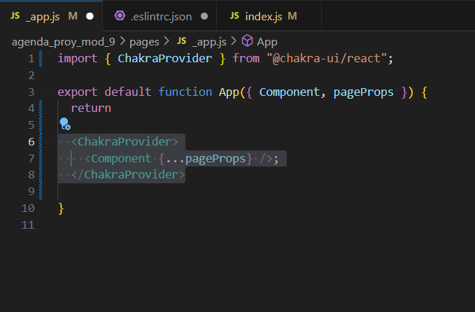

quedando asi

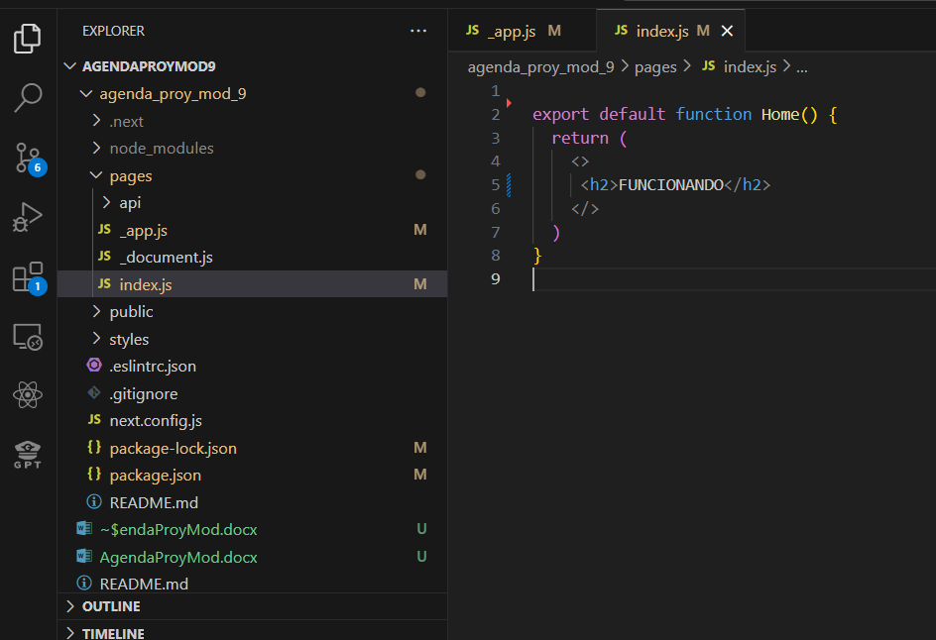

Se configura archivo .eslinntrc.json

  "env" : {"browser": true, "node":true},

  "extends": ["next/babel", "next/core-web-vitals"]

Queando asi

